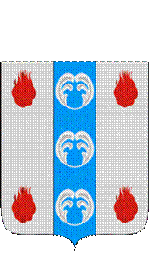

# **Российская Федерация**

# **Новгородская область**

## ДУМА ПОДДОРСКОГО МУНИЦИПАЛЬНОГО РАЙОНА

###### Р Е Ш Е Н И Е

от №

с.Поддорье

|  |
| --- |
| **О рассмотрении протокола заседания комиссии по рассмотрению вопросов урегулирования конфликта интересов в отношении лиц, замещающих муниципальные должности в органах местного самоуправления Поддорского муниципального района** |

В соответствии с протоколом от 15.10.2024 №1 заседания комиссии по рассмотрению вопросов урегулирования конфликта интересов в отношении лиц, замещающих муниципальные должности в органах местного самоуправления Поддорского муниципального района

ДУМА Поддорского муниципального района

**РЕШИЛА:**

1. Установить, что обстоятельства, являющиеся основанием возникновения личной заинтересованности и должностные обязанности, на исполнение которых влияет или может повлиять личная заинтересованность не могут привести к конфликту интересов.

2.Установить, что Панина Елена Викторовна, Глава Поддорского муниципального района, соблюдала установленные ограничения.

2. Опубликовать решение в муниципальной газете «Вестник Поддорского муниципального района» и разместить на официальном сайте Администрации Поддорского муниципального района в информационно-телекоммуникационной сети «Интернет».

**Проект подготовила и завизировала Т.Н Крутова**